###### МИНИСТЕРСТВО НАУКИ И ВЫСШЕГО ОБРАЗОВАНИЯ РОССИЙСКОЙ ФЕДЕРАЦИИ

###### ФЕДЕРАЛЬНОЕ ГОСУДАРСТВЕННОЕ АВТОНОМНОЕ ОБРАЗОВАТЕЛЬНОЕ УЧРЕЖДЕНИЕ ВЫСШЕГО ОБРАЗОВАНИЯ

###### НОВОСИБИРСКИЙ НАЦИОНАЛЬНЫЙ ИССЛЕДОВАТЕЛЬСКИЙ ГОСУДАРСТВЕННЫЙ УНИВЕРСИТЕТ

###### Факультет информационных технологий

**Кафедра параллельных вычислений**

**ОТЧЕТ**

**О ВЫПОЛНЕНИИ ЛАБОРАТОРНОЙ РАБОТЫ 3**

студента x

Новосибирск, 2022

**Цель**

Научиться оптимизировать использование памяти в простых программах численного моделирования.

**Задание**

Решение волнового уравнения методом конечных объёмов. В качестве типов данных нужно использовать double.

Алгоритм моделирует распространение волны в двумерной области, инициированной импульсом из заданного узла сетки. В начальный момент времени значения искомой функции U на сетке инициализируются нулями. На каждом шаге моделирования значения искомой функции пересчитываются по заданной формуле.

Входные данные: **Nx=Ny=20000, Nt=120**.

Процессор: Intel(R) Xeon(R) Gold 6128 CPU @ 3.40GHz

**Ход работы**

Времена замеров

|  |  |
| --- | --- |
| Оптимизации | Время, сек |
| AVX2-лаб2 | 155,3 |
| AVX512-лаб2 | 146,1 |
| AVX2 | 136,7 |
| AVX512 | 93,6 |

**Выводы:**

1. Реорганизация операций дает прирост производительности, но ухудшает читаемость кода.

Характеристика варианта с AVX2

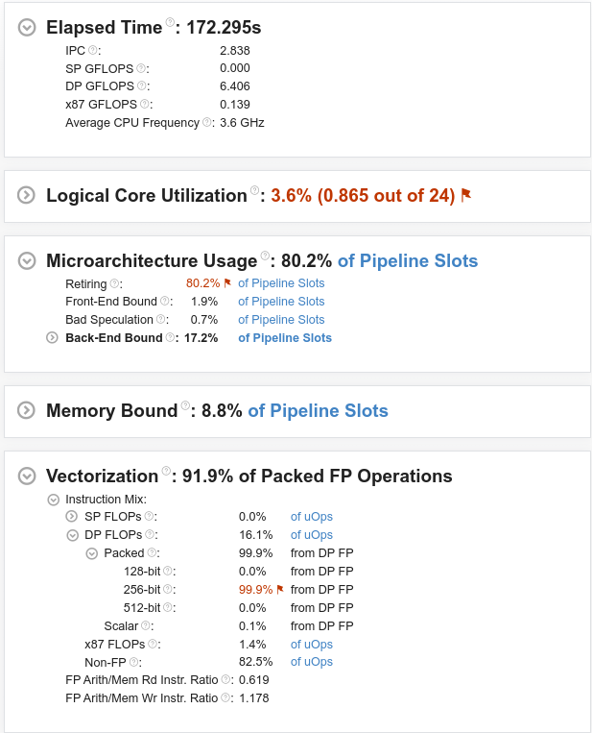

Характеристика варианта с AVX512

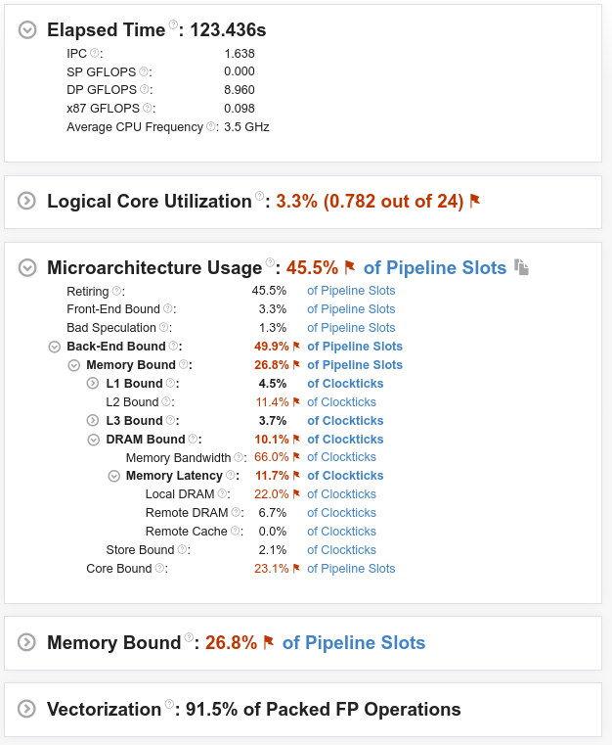

Ограничения варианта с AVX2

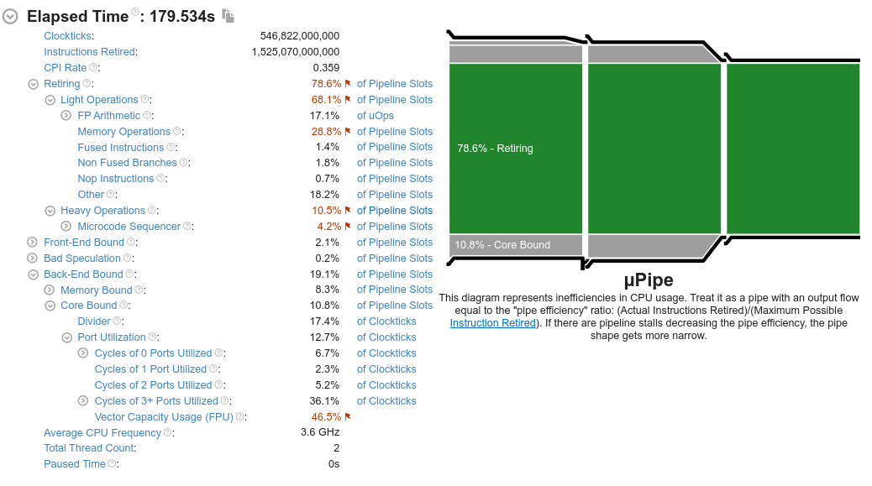

Ограничения варианта с AVX512

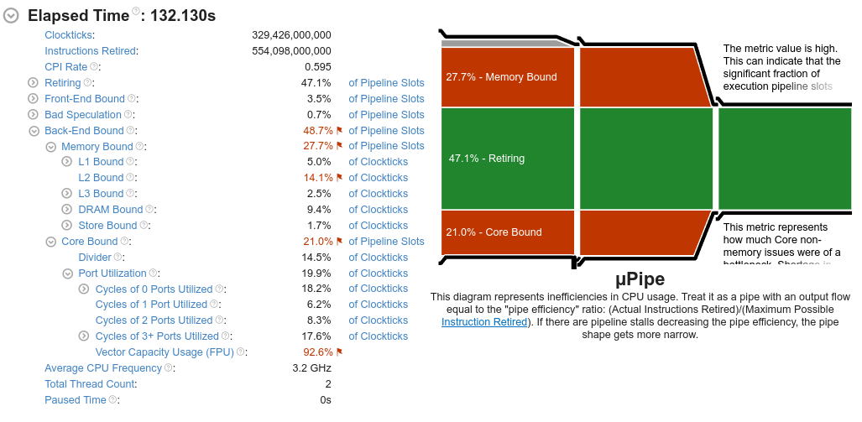

Roofline варианта с AVX2

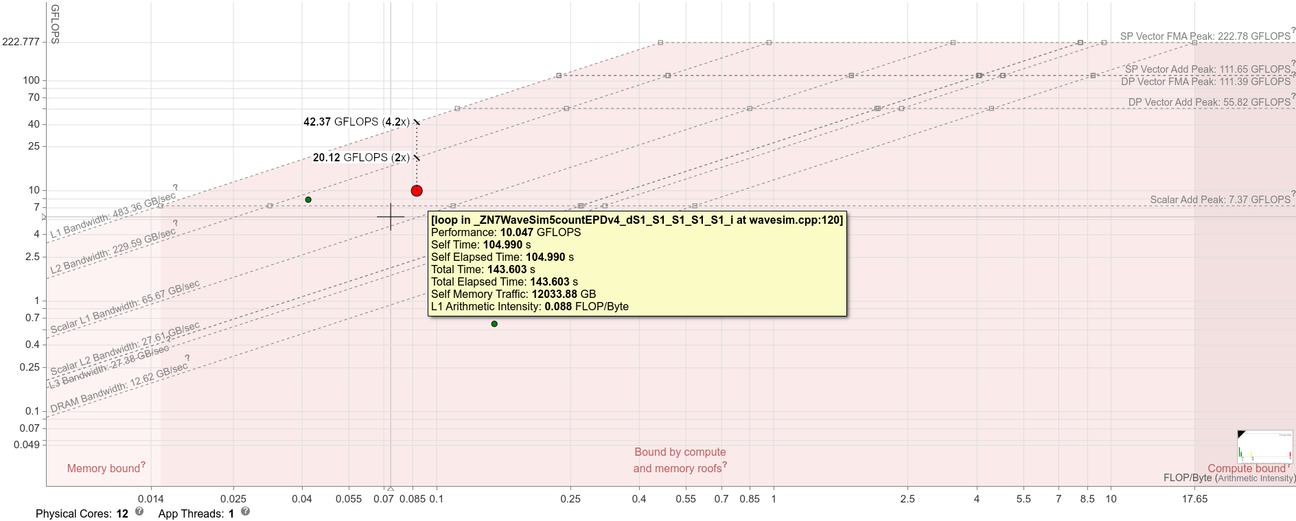

Roofline варианта с AVX512

